Укреплённые откосы и подпорные стены
Конструирование 25.03.2020
ДС- 171, ДС- 172, ДС- 173
Преподаватель - Срабионян Г.Г.

При строительстве на крутом рельефе часто возникает необходимость в укреплении склонов или устройстве подпорных стен.
Назначение:
1 - Защитное. Защита склонов от эрозии, размывания, оползней.
2 - Архитектурно планировочное. Организация площадок, дорожек.
3 - Декоративное.

Откосы.
Для защиты склонов применяют следующие меры:
- Уменьшение уклона(как правило, усложняет использование территории)
- Уменьшение потоков поверхностных вод. Перенаправление, создание укреплённых ливневых лотков.
- Укрепление откосов посадками растений(террасы с посадкой кустарников, плитки дёрна, "живая плетёнка")
- Укрепление откосов механически(трамбовка, частичная замена грунта, использование объёмных полимерных, бетонных решёток, каркасы утопленные в растительный грунт)
- Укрепление откосов с созданием каменных, бетонных одежд.(бетонные сборные и монолитные, наклонная каменная кладка, покрытие плитами из тёсанного камня, маты из защищённой от коррозии проволоки с заполнением щебнем, гравием, галькой и т.д.)
- Укрепление откосов террасами из пустотных каменных блоков с заполнением грунтом и посадкой растений.
- Преобразование откосов в грунтовые лестницы, для защиты склона и упрощения подъёма.
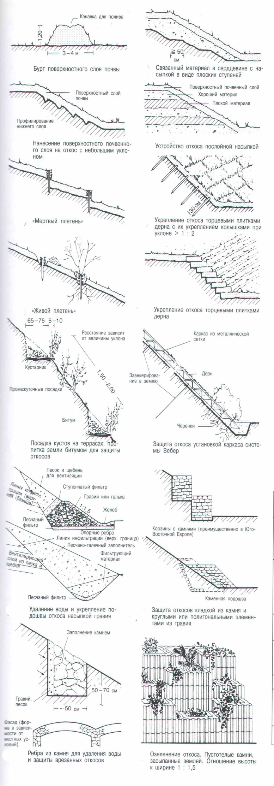
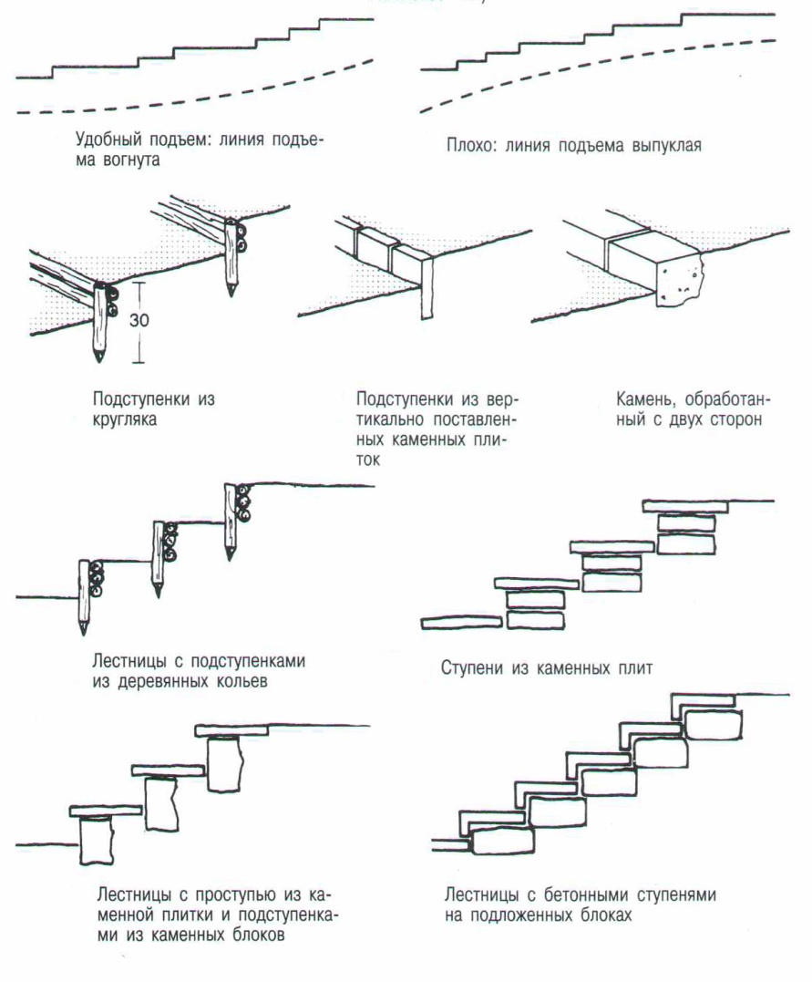

Подпорные стены.

Конструкция подпорных стен должна противостоять вертикальным нагрузкам(проседание) и горизонтальным(опрокидывание и соскальзывание)
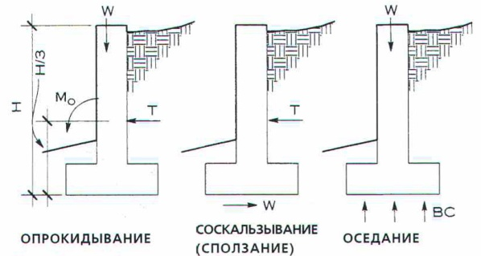
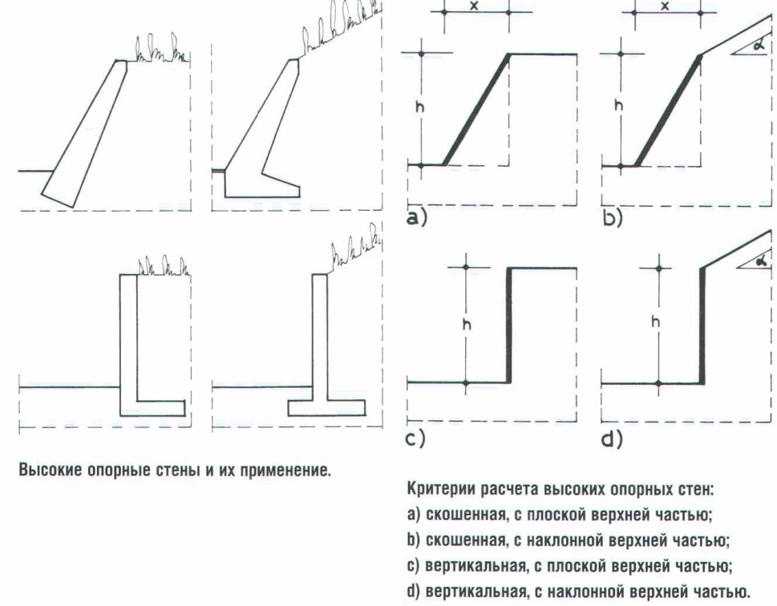
Условно, подпорные стены делят на низкие, до 1 метра высотой и высокие.
Самым древним решением является устройство подпорных стен из сложенного на сухую камня, к нему прибегали земледельцы в горах на различных континентах ещё в каменном веке, и сейчас можно увидеть множество примеров у нас на Кавказе. Сегодня, для создания высоких подпорных стен, чаще всего применяется монолитный железобетон. Получили распространение и габионы, исторически - элементы фортификационных сооружений, огромные плётёные корзины заполненные камнями и землёй, сегодня представляют каркасы в форме параллелепипедов из оцинкованной или нержавеющей проволоки, на месте заполняющихся щебнем или гравием.
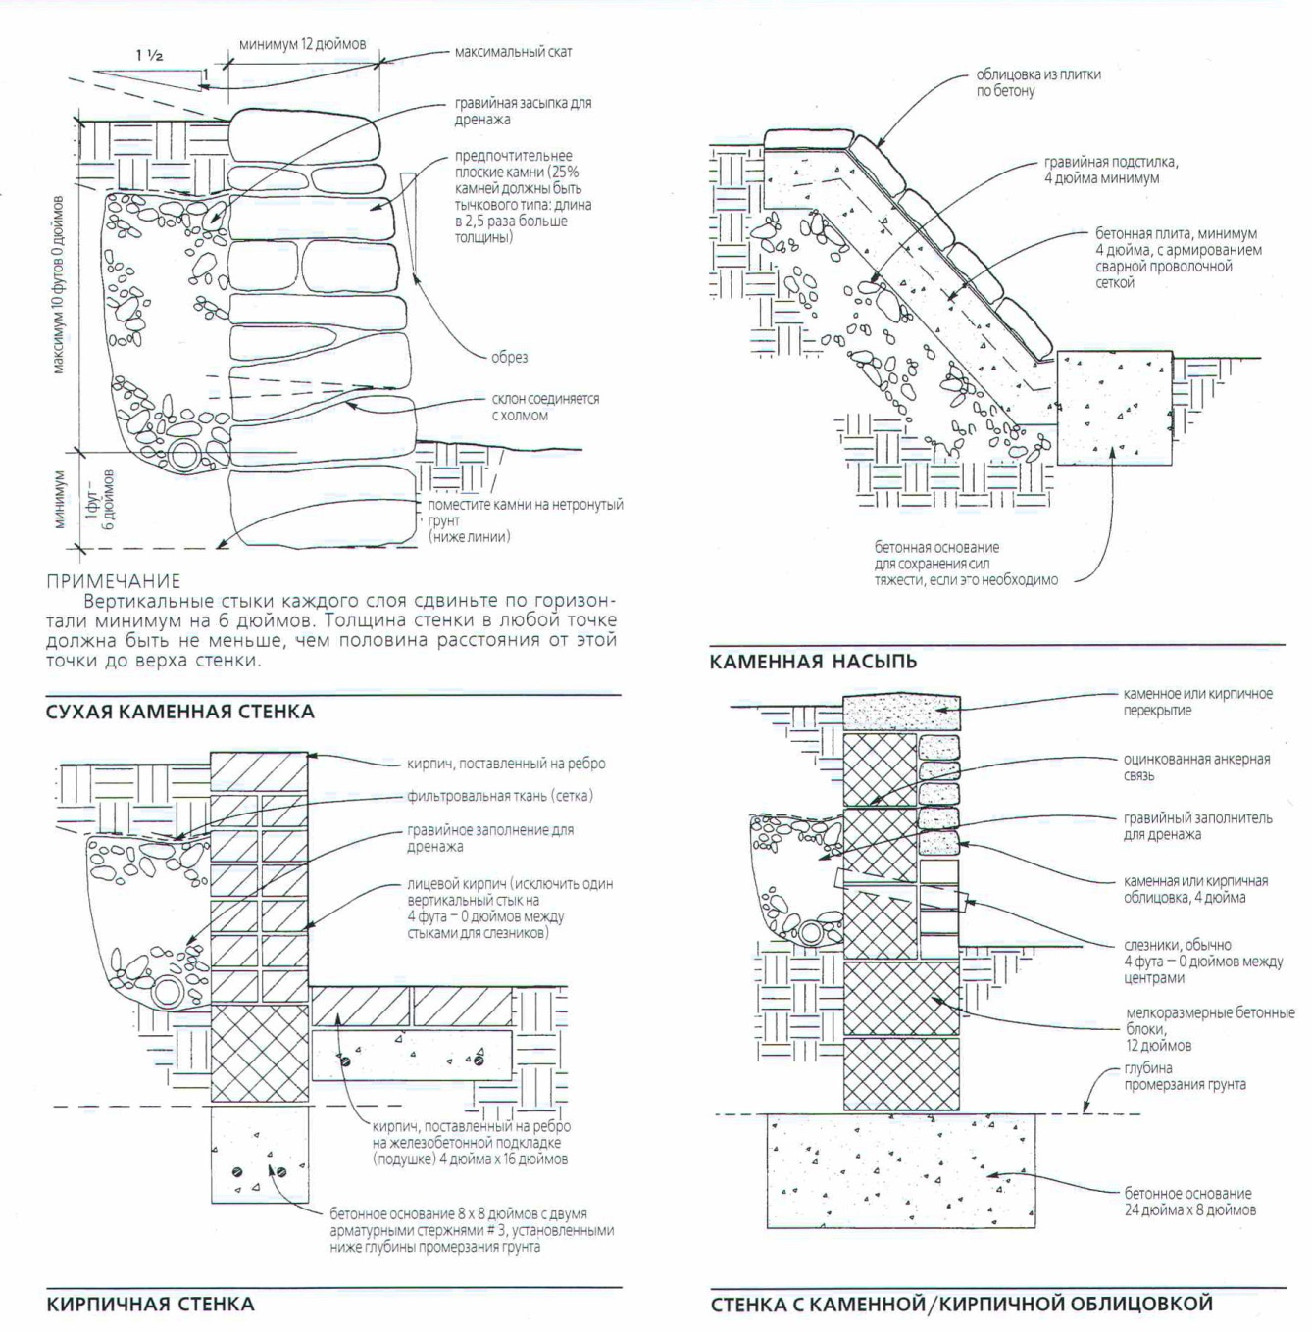
Для усиления конструкций используются различные типы грунтовых анкеров, забивные и бурозабивные железобетонные наклонные сваи. Иногда применяются сборные железобетонные, металлические или полимерные шпунтовые сваи.
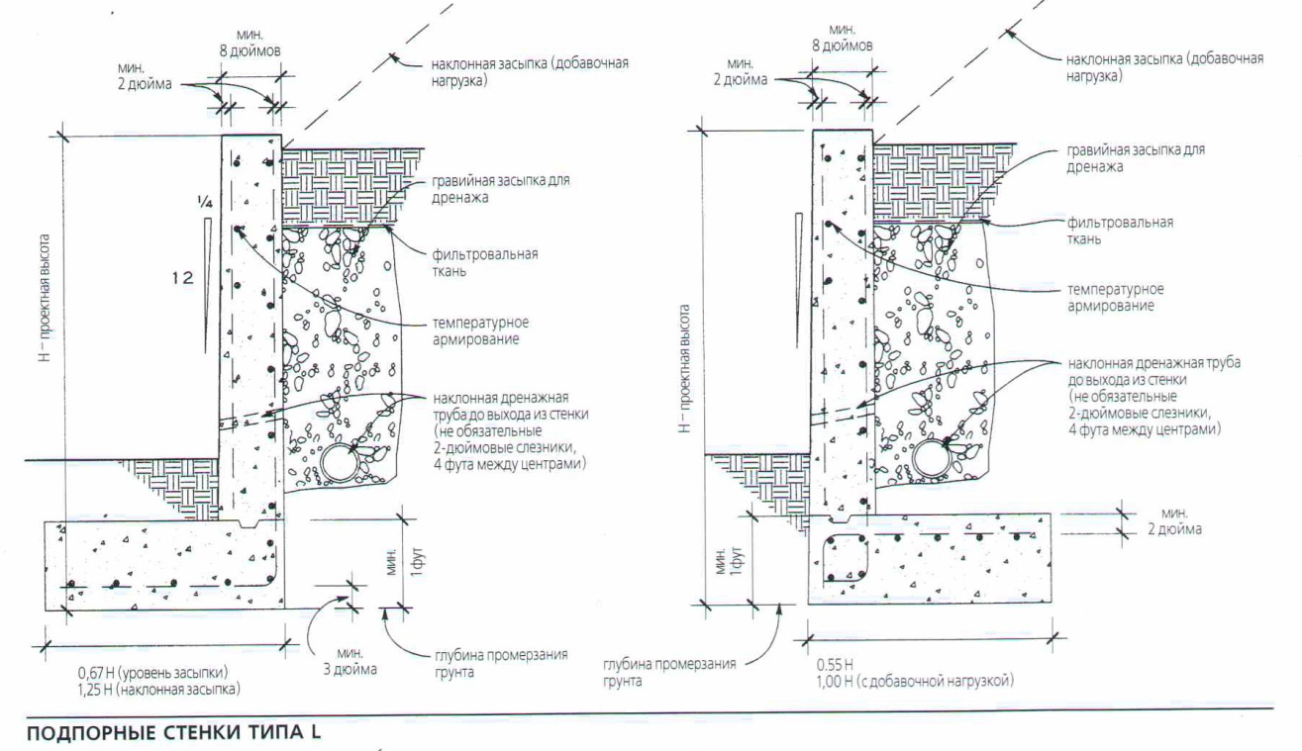
Для усиления конструкции можно пользоваться архитектурно-планировочными приёмами, придавая конструкции жёсткость за счёт изломов стен в плане. Для этой цели часто используются контрфорсы, стены получают наклон.
Для отвода подпочвенных вод необходимо предусматривать пристенный дренаж.
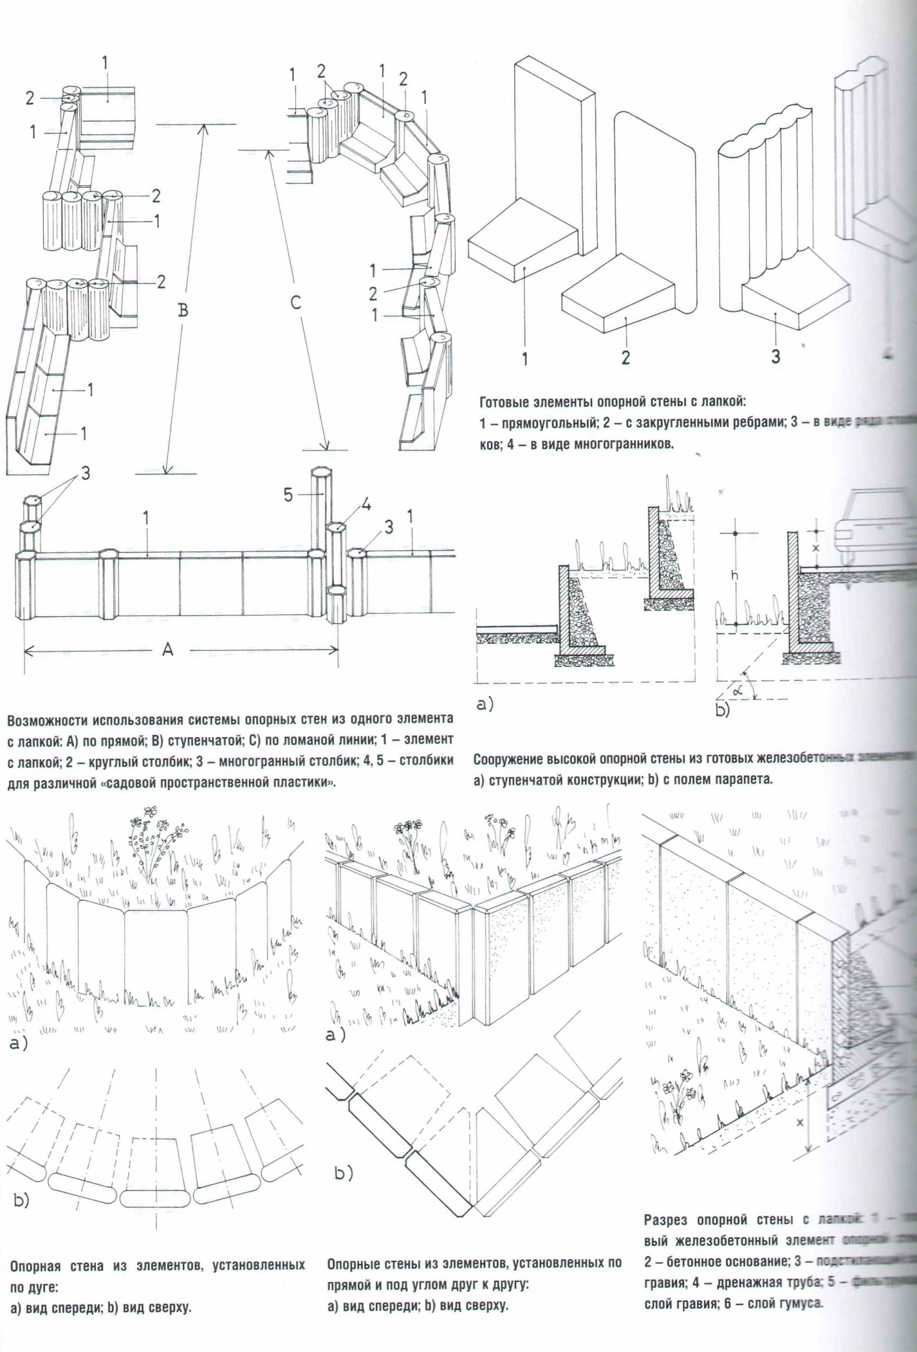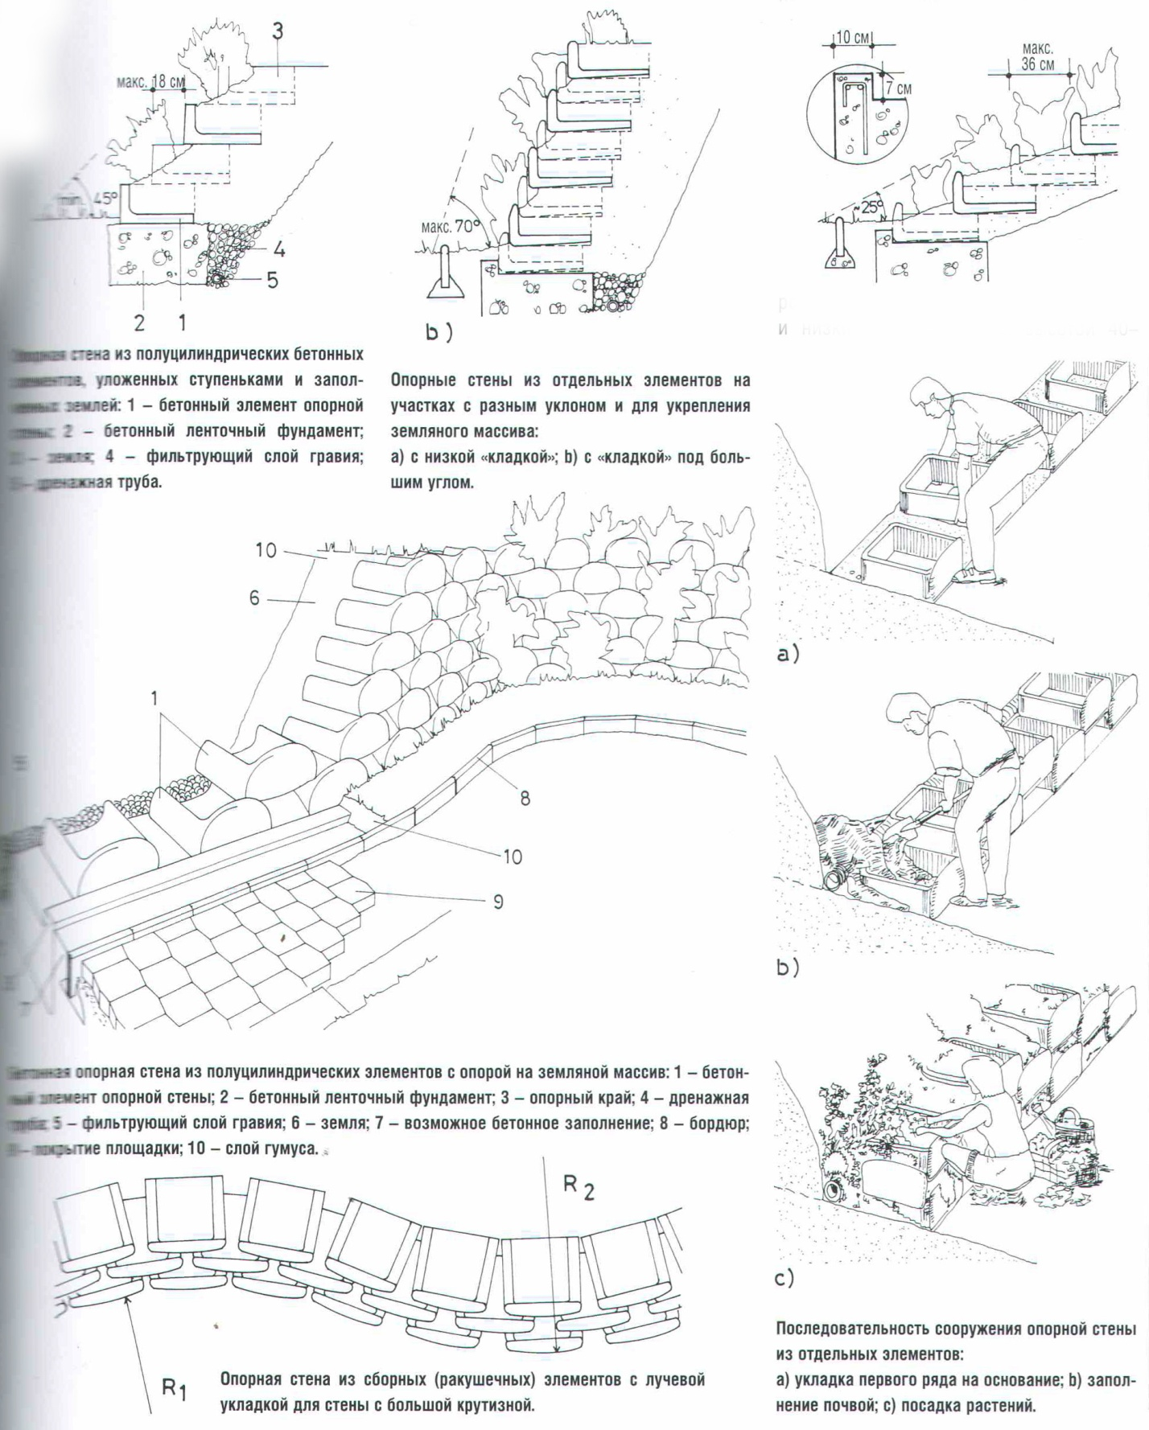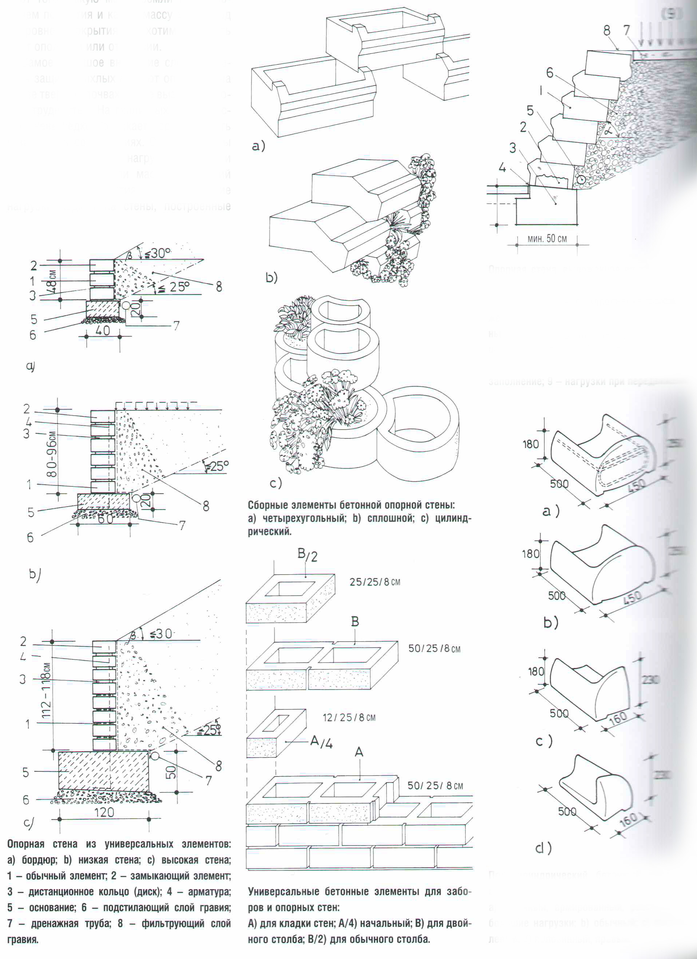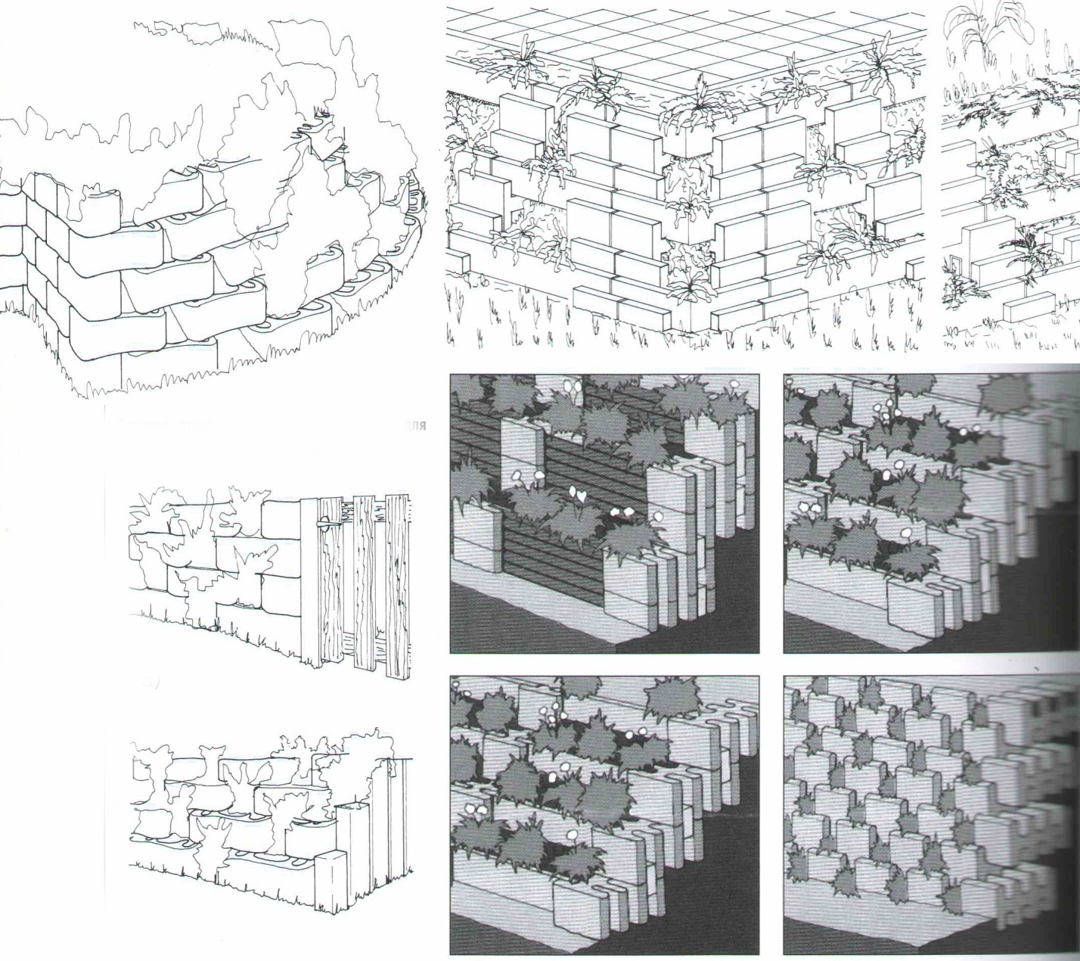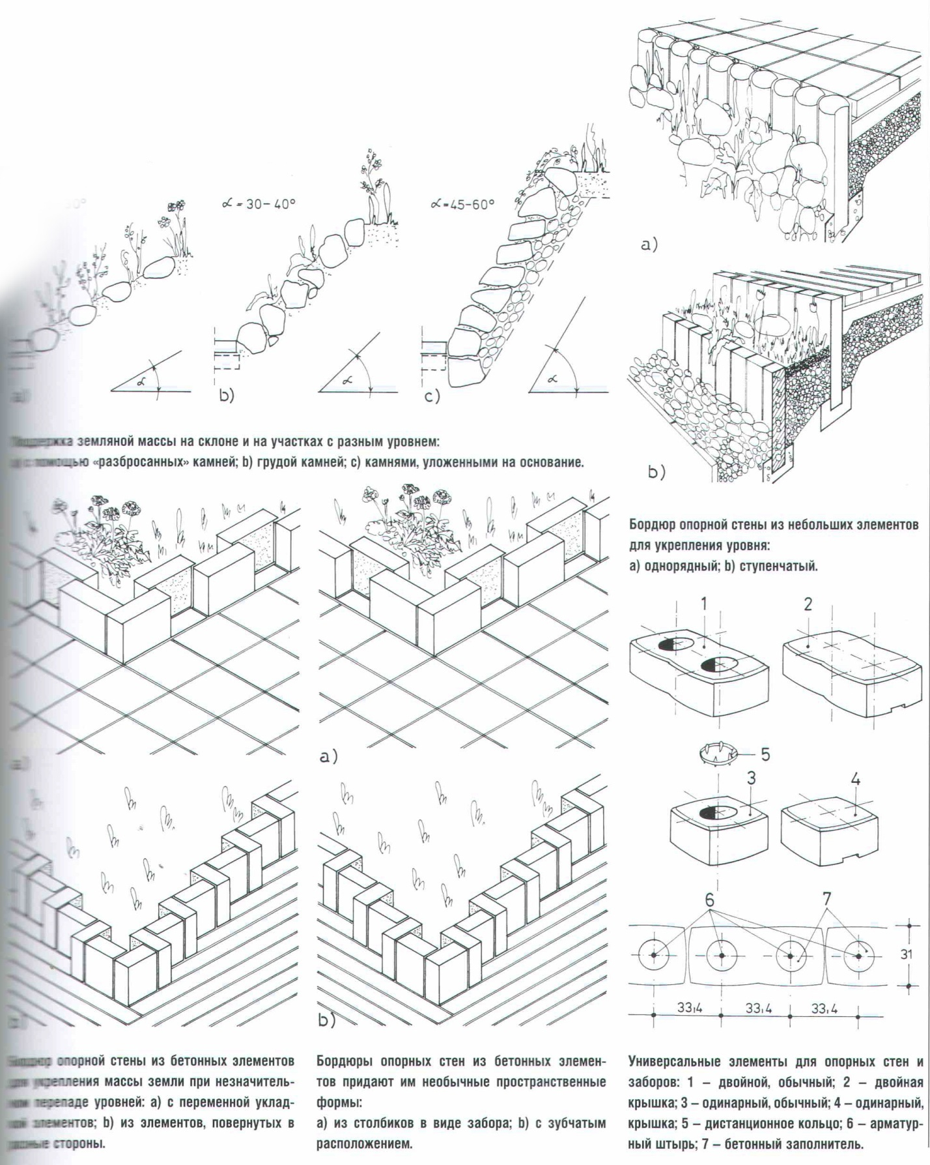

Задание: разработать свой вариант сочетания укреплённого откоса, грунтовой лестницы и невысокой подпорной стены. Оформить на листе А3. Состав: план, необходимые разрезы и перспективное изображение

